СХЕМА РАСПОЛОЖЕНИЯ ГРАНИЦ ПУБЛИЧНОГО СЕРВИТУТА
объекта электросетевого хозяйства ВЛ-35 кВ Уссурийск-1-Барановский полигон
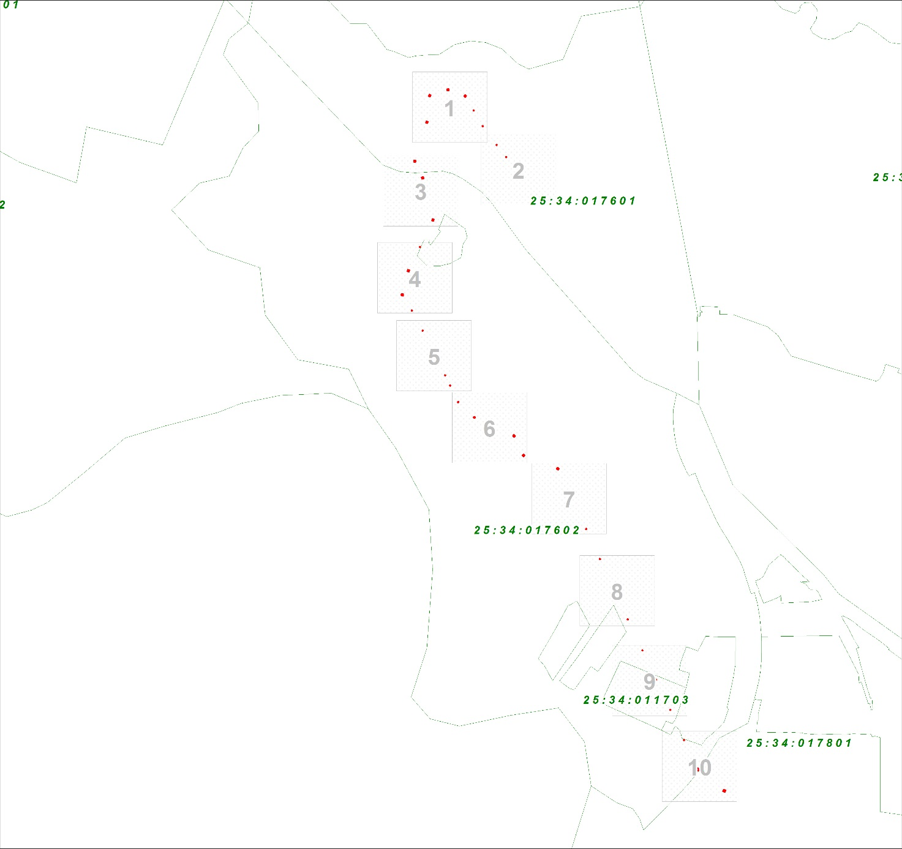

Масштаб 1:28018
Условные обозначения:
- границы публичного сервитута
- границы земельных участков, сведения о которых содержатся в ЕГРН; границы кадастровых кварталов
2 - обозначение характерной точки границы публичного сервитута
11 - надписи кадастрового номера земельного участка
25:28:010009 - кадастровый номер кадастрового квартал

План границ объекта
Выносной лист № 1
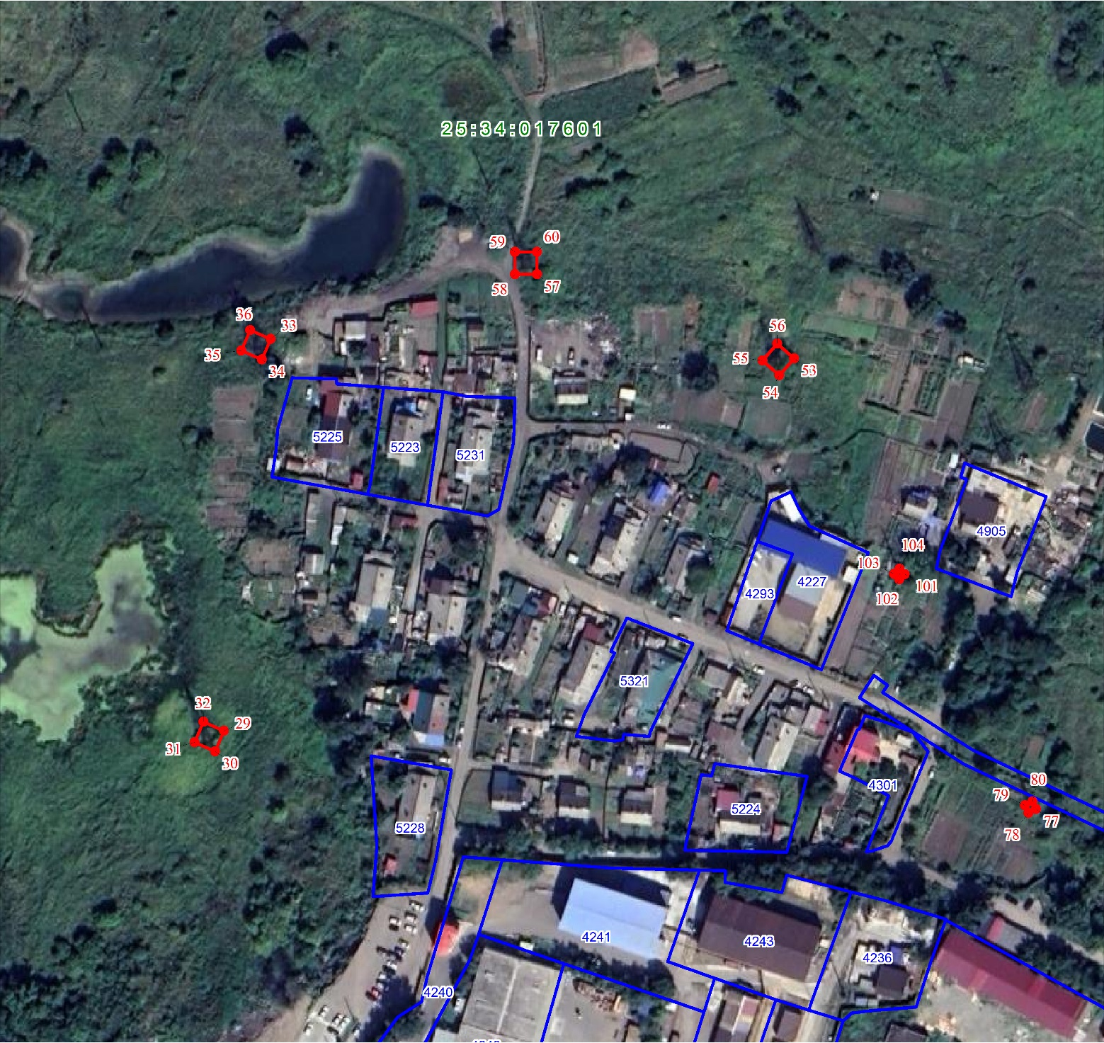
Масштаб 1:2200
Используемые условные знаки и обозначения:
Условные обозначения представлены на листе 1

План границ объекта
Выносной лист № 2
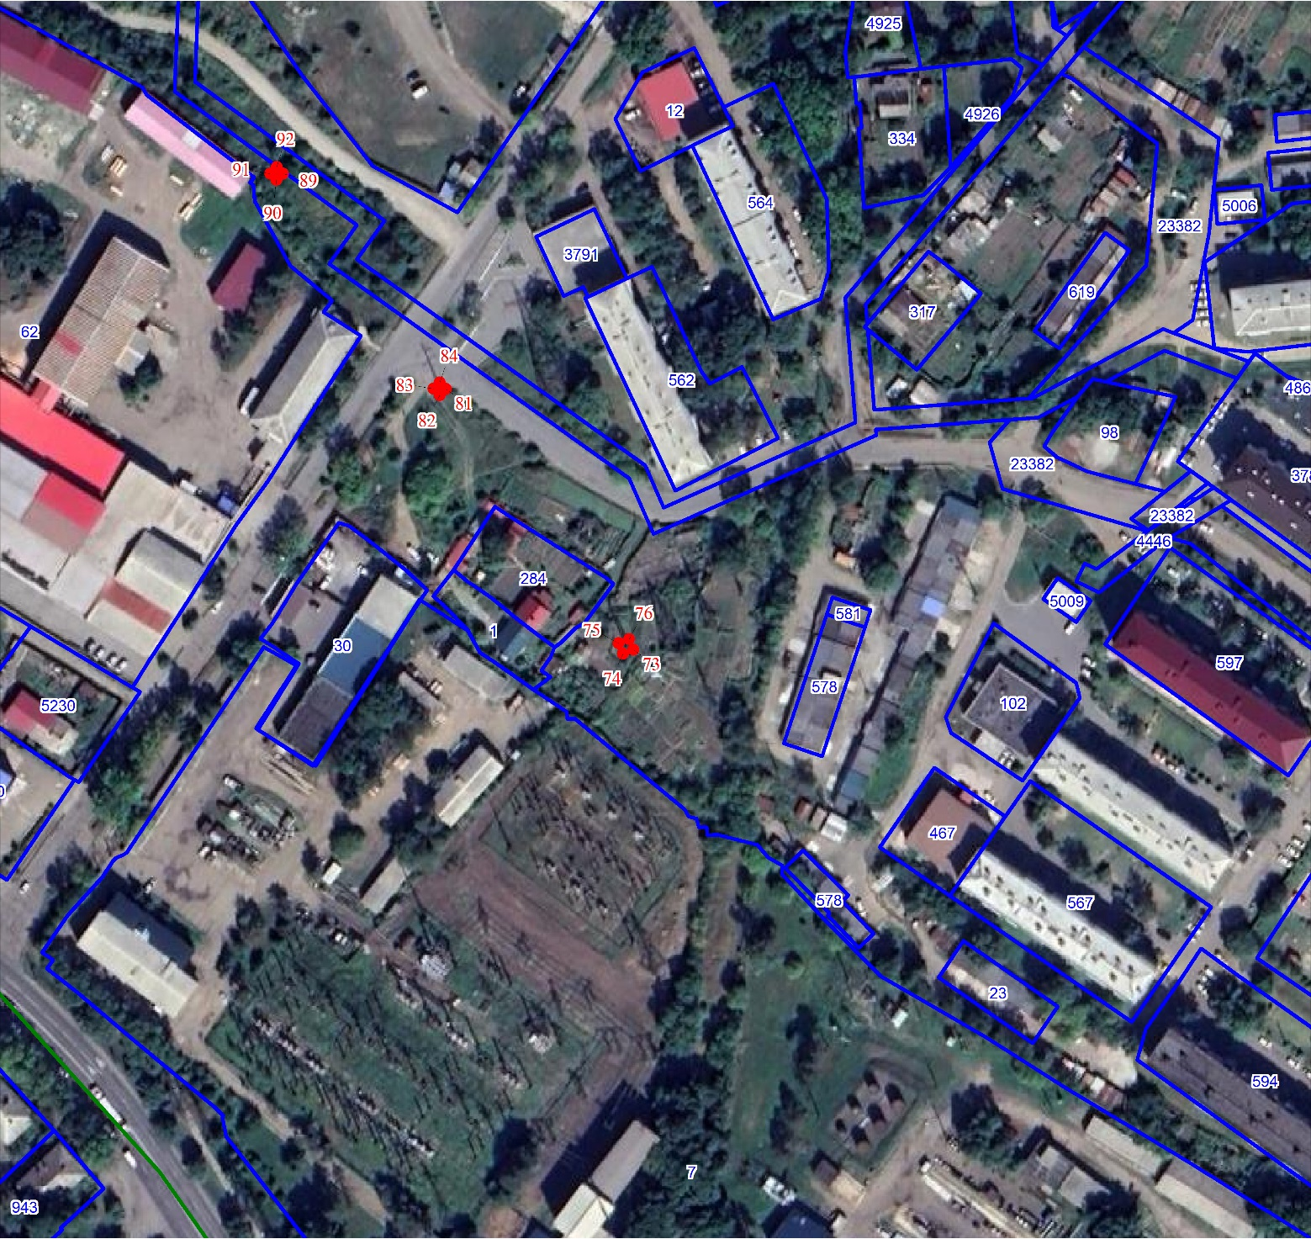
Масштаб 1:2200
Используемые условные знаки и обозначения:
Условные обозначения представлены на листе 1

План границ объекта
Выносной лист № 3
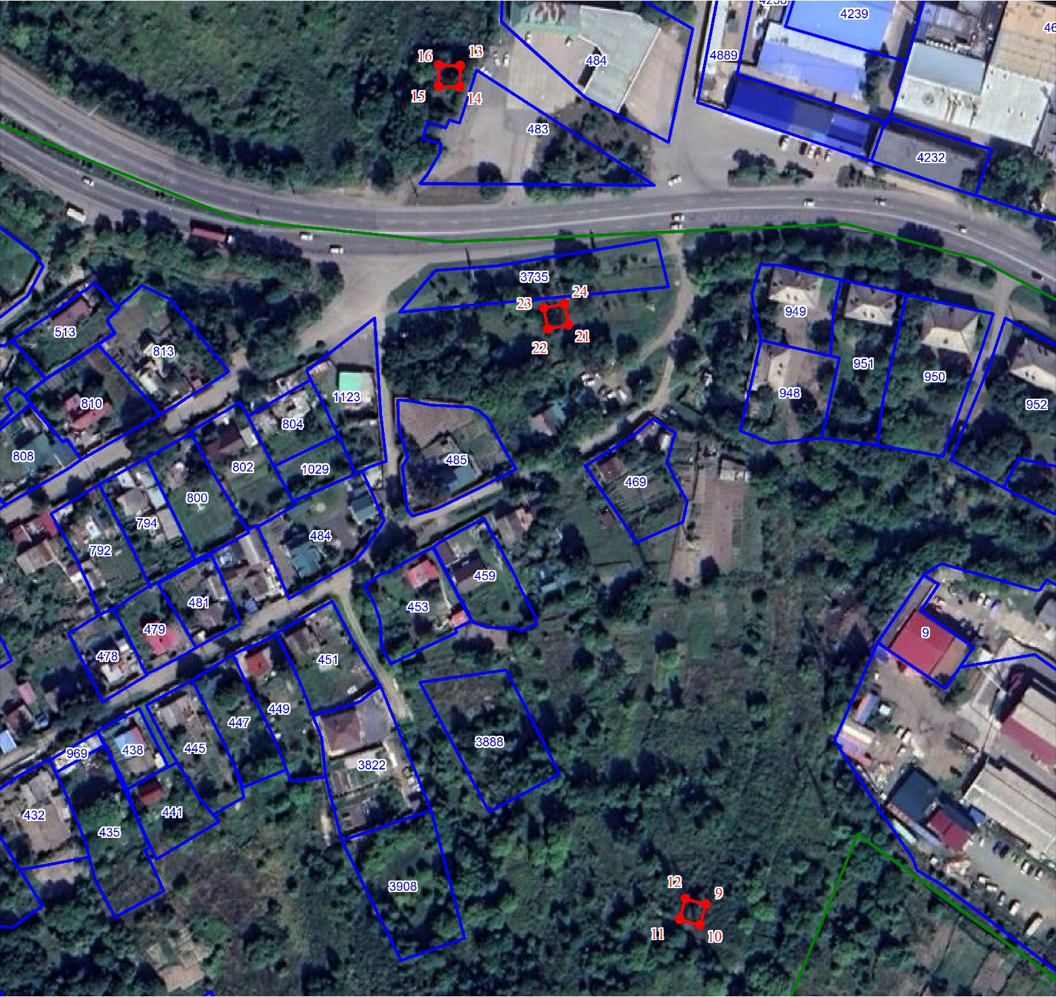
Масштаб 1:2200
Используемые условные знаки и обозначения:
Условные обозначения представлены на листе 1

План границ объекта
Выносной лист № 4
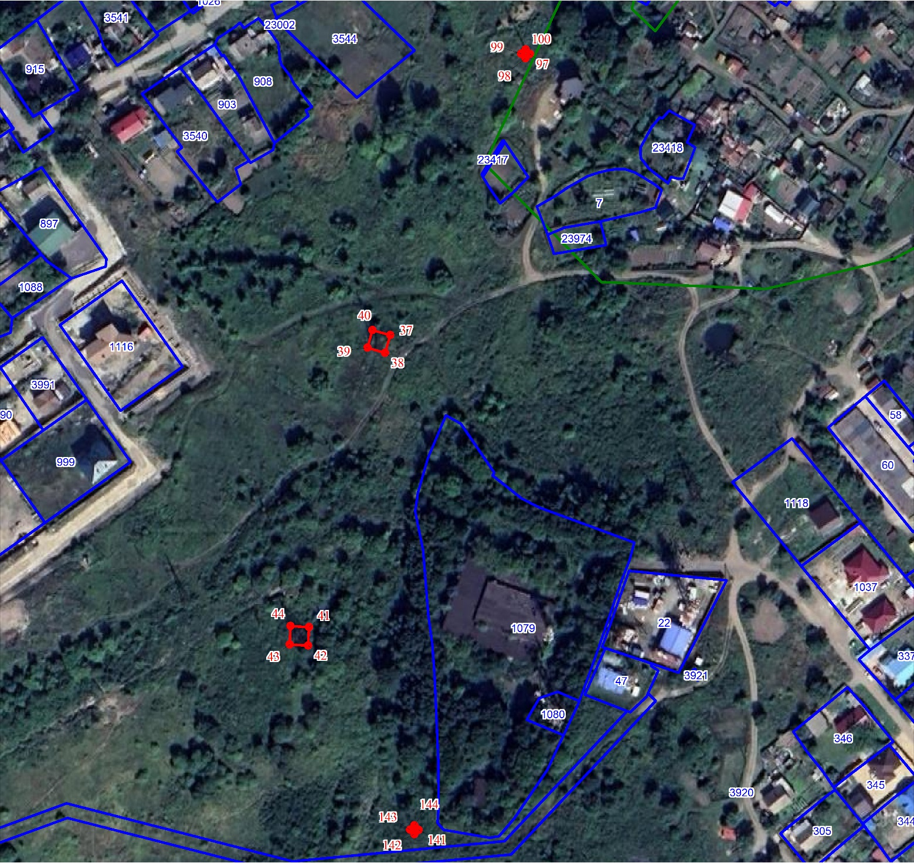
Масштаб 1:2200
Используемые условные знаки и обозначения:
Условные обозначения представлены на листе 1

План границ объекта
Выносной лист № 5
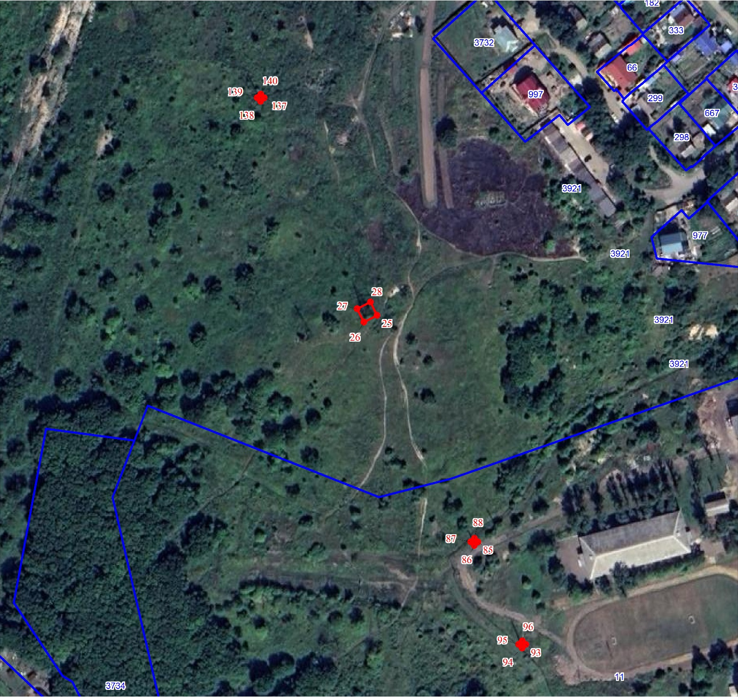
Масштаб 1:2200
Используемые условные знаки и обозначения:
Условные обозначения представлены на листе 1

План границ объекта
Выносной лист № 6
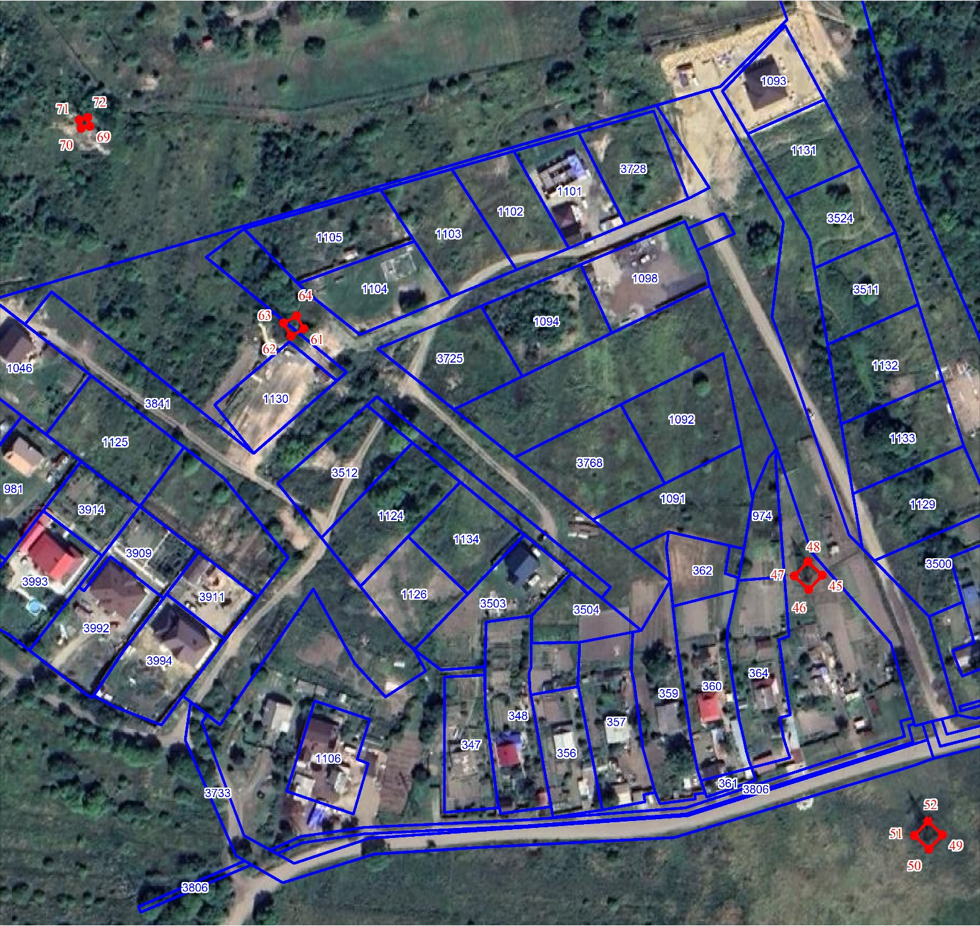
Масштаб 1:2200
Используемые условные знаки и обозначения:
Условные обозначения представлены на листе 1

План границ объекта
Выносной лист № 7
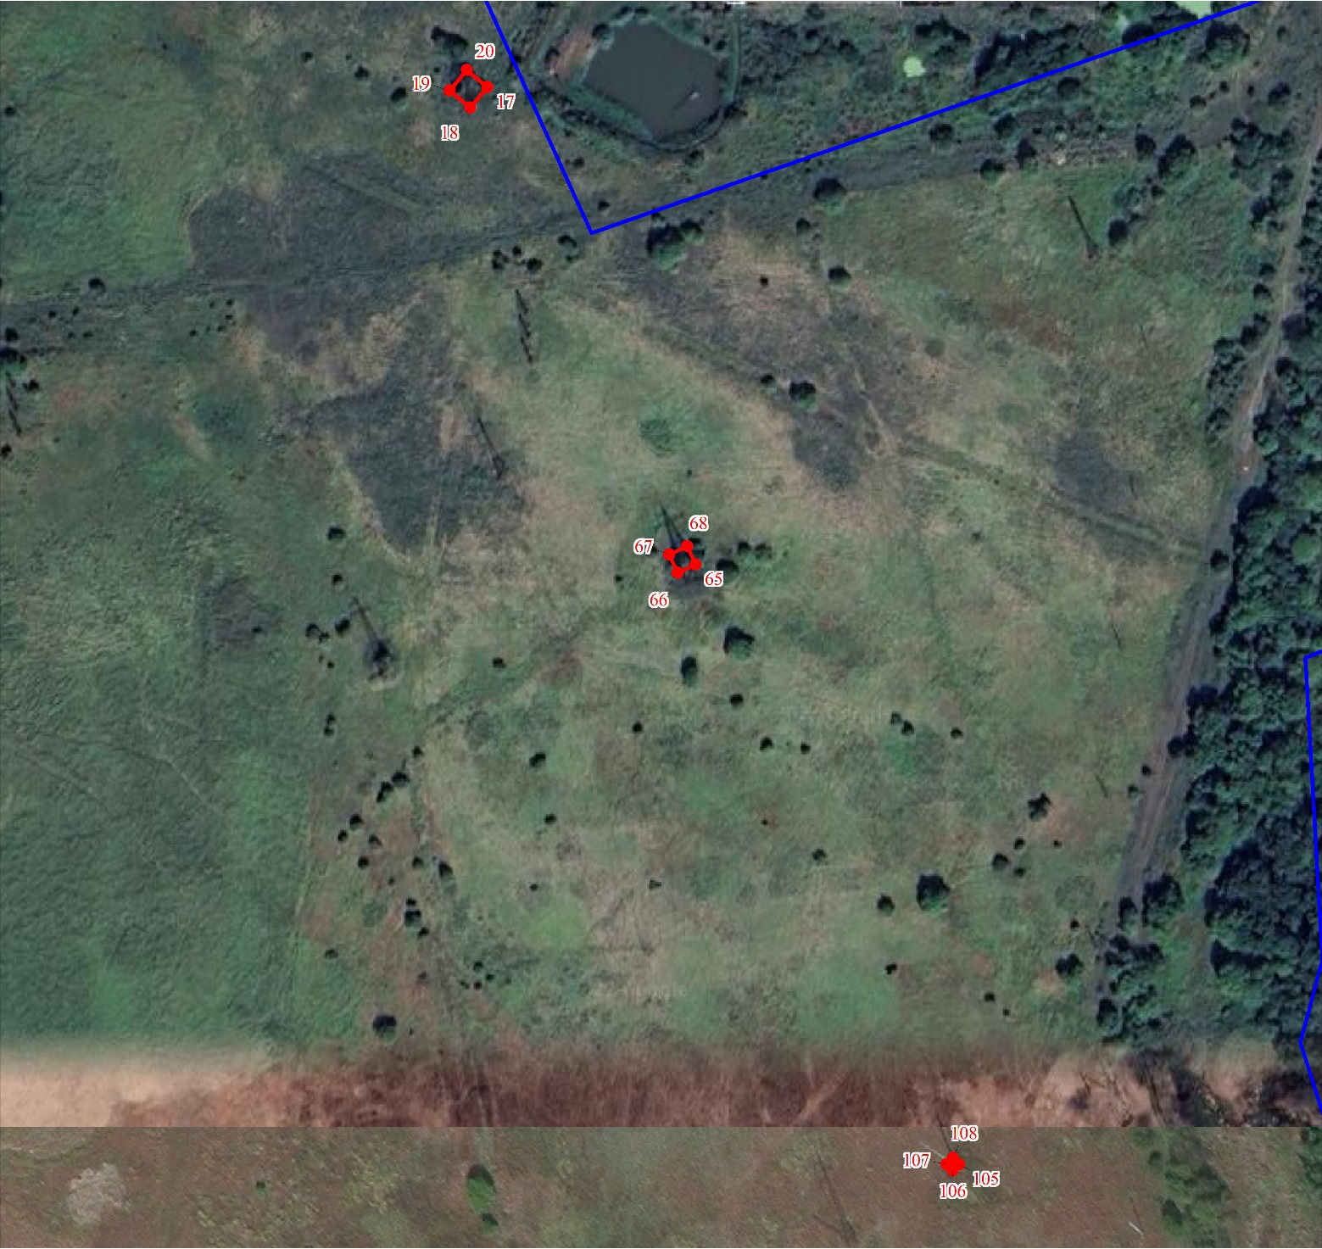
Масштаб 1:2200
Используемые условные знаки и обозначения:
Условные обозначения представлены на листе 1

План границ объекта
Выносной лист № 8
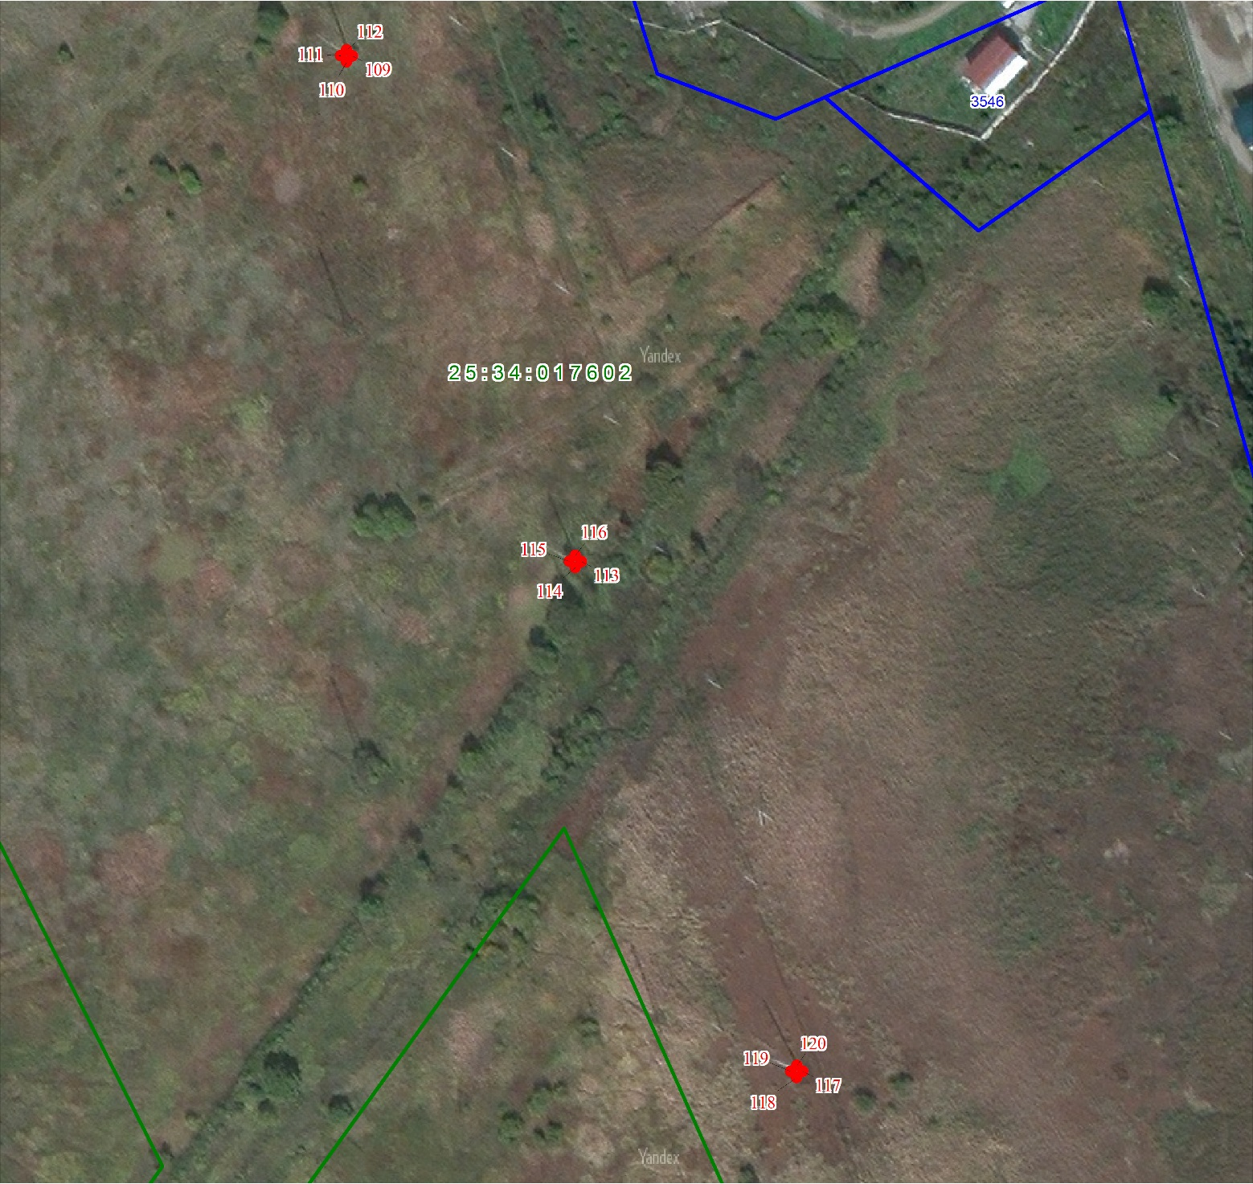
Масштаб 1:2200
Используемые условные знаки и обозначения:
Условные обозначения представлены на листе 1

План границ объекта
Выносной лист № 9
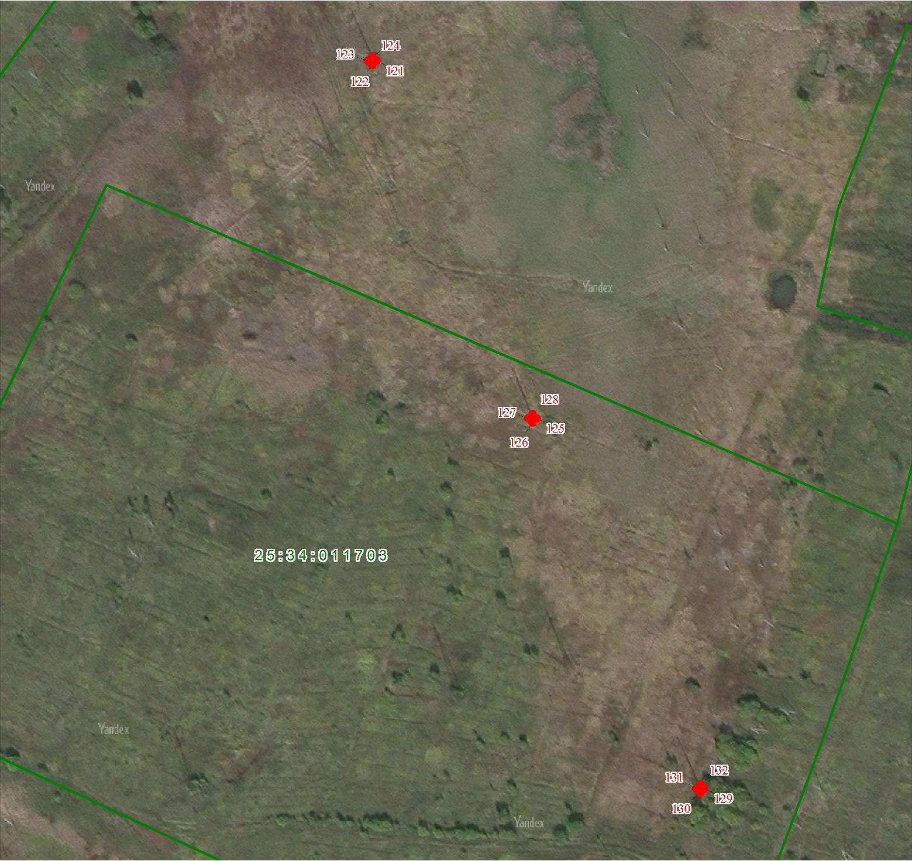
Масштаб 1:2200
Используемые условные знаки и обозначения:
Условные обозначения представлены на листе 1

План границ объекта
Выносной лист № 10
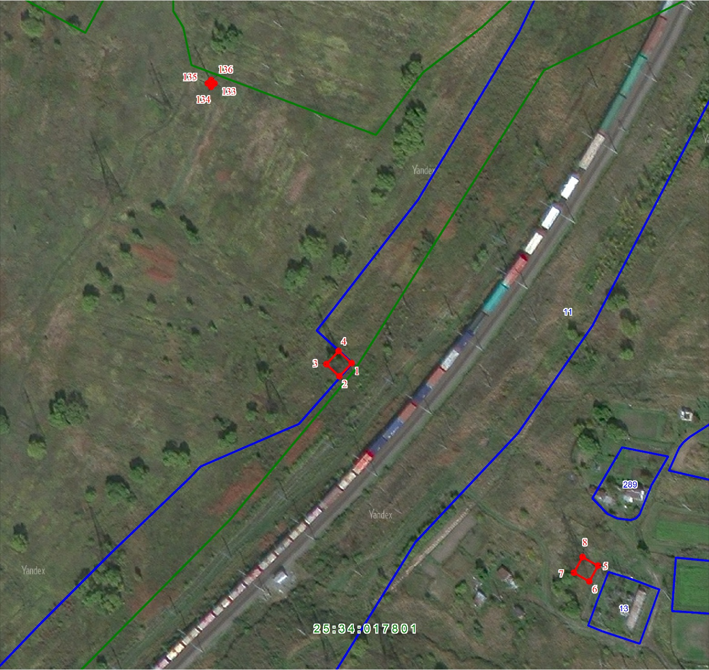
Масштаб 1:2200
Используемые условные знаки и обозначения:
Условные обозначения представлены на листе 1

